Bezpieczny Przedszkolak w sieci
Artykuł w ramach akcji: Akademia Zdrowego Przedszkolaka na temat bezpieczeństwa naszych dzieci w sieci – WARTO PRZECZYTAĆ !!!
Co czyha na dziecko w sieci?
Na przestrzeni ostatnich lat obserwujemy, że coraz młodsze dzieci korzystają z takich dobrodziejstw cywilizacji, jak Internet. Dziś już nikogo nie zdziwi widok 3 czy 4 – latka z tabletem w ręku. Nie możemy zabronić dziecku korzystania z Internetu, musimy być jednak bardzo ostrożni, bo zagrożeń w sieci jest wiele. Zazwyczaj dotyczą one trochę starszych dzieci i młodzieży, ale już rodzice przedszkolaka powinni być wyczuleni na pewne sprawy, ponieważ w tym zakresie bardzo ważna jest profilaktyka.
Internet zrewolucjonizował wiele dziedzin ludzkiego życia. Umożliwia wszechstronną komunikację i ułatwia kontakty niwelując ograniczenia przestrzenne i zapewniając porozumiewanie się w czasie rzeczywistym. Stał się niezbędny jako narzędzie pracy i rozrywki, ułatwia naukę i rozwijanie zainteresowań. Internet przestał więc być sprawą wyboru, stał się wręcz koniecznością.
Sam w sobie Internet nie jest ani dobry ani zły. Jest pomocnym narzędziem, tak jak np. samochód, który ułatwia i przyspiesza komunikację. Jednak z jego używaniem wiąże się pewne ryzyko. Dotyczy to głównie osób o nie wyrobionym jeszcze światopoglądzie, a więc dzieci i młodzieży kształtującej swój obraz świata w oparciu o zdobywaną ciągle wiedzę, również za pośrednictwem Internetu.
Główne zagrożenia Internetu:
1. Niechciane i nieodpowiednie treści;
2. Nękanie w Internecie tzw. cyberprzemoc;
3. Zagrożenia związane ze spotkaniami z osobami poznanymi w Sieci;
4. Łamanie prawa /straty finansowe;
5. Uzależnienie od Internetu.
Nieodpowiednie treści – jak uchronić przed nimi malucha?
Metodą ograniczenia kontaktu dzieci z nielegalnymi treściami w Internecie może być oprogramowanie filtrujące. Warto jednak pamiętać, że filtrowanie tego typu powinno być uruchomione na wszystkich urządzeniach z których korzysta dziecko, również mobilnych.
Filtrowanie treści internetowych odbywa się zazwyczaj w oparciu o „białą” lub „czarną listę” stron internetowych (odpowiednio: stron bezpiecznych, po których dziecko bezpiecznie może się poruszać lub stron wykluczonych, na które dziecko nie powinno wchodzić) lub słów kluczowych obecnych w treści strony.
Cyberprzemoc – co to takiego?
Cyberprzemoc, czyli agresja elektroniczna to inaczej przemoc z użyciem mediów elektronicznych – przede wszystkim Internetu i telefonów komórkowych.
Podstawowe formy zjawiska to:
– przemoc werbalna w sieci – wulgarne wyzywanie, poniżanie, ośmieszanie, straszenie, nękanie, szantaż,
– rejestrowanie filmów i zdjęć wbrew woli danej osoby,
– publikowanie lub rozsyłanie ośmieszających, kompromitujących informacji, zdjęć, filmów z użyciem Sieci,
– podszywanie się w Sieci pod kogoś wbrew jego woli.
„Cześć Aniu, tu Wojtek, też mam 12 lat…” 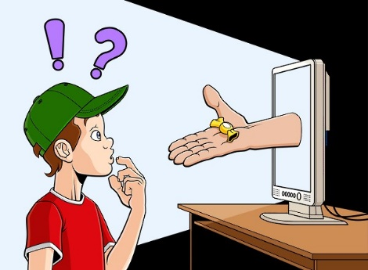
Zjawisko uwodzenia dzieci przez osoby dorosłe za pomocą Internetu to tzw. grooming. W trakcie tego procesu dziecko poddawane jest psychomanipulacji – kontakt rozpoczyna się od rozmów na neutralne tematy, dziecko jest „oswajane”, sprawca przedstawia się jako jedyny przyjaciel dziecka, jedyna osoba, która je rozumie. Jednocześnie, by ukryć tę relację przed bliskimi dziecka, skłania je do zachowania „wspólnej tajemnicy”. Ostatecznie – próbuje skłonić je do spotkania, zrobienia i przesłania intymnych zdjęć.
Kontakty z nieznajomymi mogą być szczególnie groźne, jeżeli prowadzą do spotkania w rzeczywistości. Anonimowość Internetu i łatwość tworzenia fałszywych profili w portalach społecznościowych powoduje, że wśród znajomych naszego dziecka, szczególnie tych poznanych w Internecie, może znaleźć się osoba o złych intencjach.
Jak pokazują badania EU Kids Online
– blisko 25 % dzieci w Polsce kontaktuje się online z osobami znanymi wyłącznie z sieci,
a 7 % spotkało się z osobą poznaną w Internecie.
– Aż 70 % rodziców dzieci, które spotkały się z kimś poznanym online nie wie, że do takiego spotkania doszło.
Źródło: http://swps.pl/warszawa/nauka-i-rozwoj/eu-kids-online
Nawet abstrahując od najbardziej drastycznych skutków kontaktu z osobą znaną wyłącznie z sieci, warto wpoić dziecku zasadę ograniczonego zaufania w kontaktach zawieranych przez Internet.
Czy Twoje dziecko jest uzależnione od Internetu?
Różnorodność aktywności, których podejmowanie w Internecie jest atrakcyjne, sprawia, że młodzi ludzie poświęcają mu coraz więcej czasu. Spędzanie w ten sposób wielu godzin dziennie zaburza ich rozwój, zwłaszcza w aspekcie kontaktów społecznych i może prowadzić do uzależnienia od Internetu, czyli tzw. siecioholizmu.
Odpowiedz na pytania:
– Czy czujesz, że Twoje dziecko jest zaabsorbowane Internetem (często myśli o poprzednich, bądź następnych pobytach w Sieci)?
– Czy czuje potrzebę coraz dłuższego korzystania z Internetu?
– Czy pozostaje w sieci dłużej niż pierwotnie planowało?
– Czy wielokrotnie miało nieudane próby kontroli, ograniczenia czasu lub zaprzestania korzystania z Internetu?
– Czy dziecko czuje się niespokojne, markotne, zirytowane, przygnębione gdy nie może korzystać z Internetu?
– Czy ryzykuje utratę znajomości z przyjaciółmi, zaniedbuje naukę z powodu Internetu?
– Czy oszukuje Cię, aby ukryć narastający problem uzależnienia od Internetu?
– Czy używa Internetu jako sposobu na ucieczkę od problemów lub sposobu na poprawę pogorszonego nastroju (uczucia bezradności, winy, lęku, depresji)?
Jeżeli odpowiedź na co najmniej 5 pytań brzmi „TAK”, to możemy już mówić o uzależnieniu.
Wydawać by się mogło, że o uzależnieniu można mówić dopiero w starszym wieku, tym czasem może zacząć się ono już we wczesnym dzieciństwie. Zazwyczaj zaczyna się od uzależnienia od gier. Często zapracowani rodzice są wręcz zadowoleni, że dziecko ma jakąś rozrywkę i nie popada w „złe” towarzystwo. Jednak dziecko izoluje się od rówieśników, traci kontakt z rzeczywistością i zamyka się w swoim pokoju z komputerem, czego rodzice początkowo nie dostrzegają i nie traktują w kategoriach problemu.
Na rynku dostępnych jest bardzo dużo różnego rodzaju gier. Młody gracz wchodzi w nowy, pełen przygód świat. Większość gier jest konstruowana w oparciu o scenariusze pełne przemocy. Normą staje się to co złe, a silna kumulacja agresji, przemocy i niemoralności prowadzi do zagubienia wszelkich wartości.
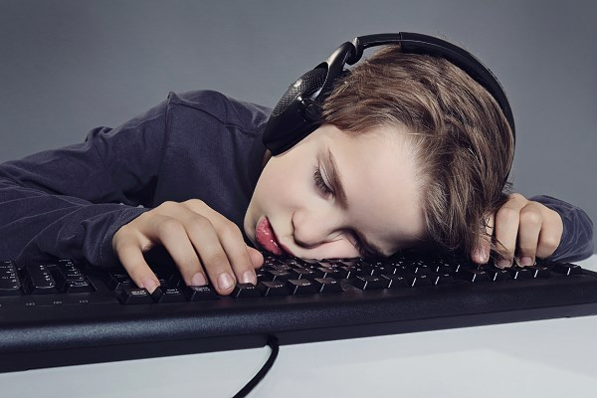
Skutki uzależnienia od komputera
mają charakter:
– fizyczny (ból i zmęczenie oczu, wady postawy, nadwyrężenie mięśni karku i nadgarstka, bóle głowy);
– psychologiczny (zaburzenia koncentracji uwagi, skłonność do fantazjowania i kłamania, wyższy poziom agresji, częsty niepokój i stany lękowe, spadek nastroju, a nawet depresja w sytuacji niemożności korzystania z komputera, zmiana języka – zubożenie, techniczny slang, używanie skrótów);
– moralny (łatwy dostęp do pornografii, informacji o sektach, przemoc słowna, erotyka, zatracenie granicy między dobrem a złem);
– społeczny (zanik więzi emocjonalnych, zaniedbywanie obowiązków szkolnych i domowych, rezygnacja z ruchu i aktywnego wypoczynku na świeżym powietrzu, utrata dotychczasowych zainteresowań);
– intelektualny (utrata zainteresowania nauką przez dzieci, niezdolność do racjonalnej selekcji danych, z jakimi człowiek spotyka się w sieci – tzw. szok informacyjny, spadek koncentracji uwagi, zaburzenia pamięci).
Rady dla rodziców:
– Zabezpiecz komputer
– Bądź świadom zagrożeń
– Ustal z dzieckiem zasady korzystania z sieci adekwatne do jego wieku, takie jak maksymalny czas spędzany w sieci, serwisy i strony internetowe, które może odwiedzać, sposoby reagowania na niebezpieczne sytuacje
– Bądź obok swojego dziecka, kiedy surfuje po Internecie
– Naucz dziecko zasady ograniczonego zaufania do osób i treści, na które traﬁa w sieci
– Naucz dziecko chronić prywatność
– Nie narażaj dziecka, publikując bezkrytycznie jego zdjęcia w sieci
– Upewnij się, że twoje dziecko korzysta z gier adekwatnych do jego wieku
– Pamiętaj, że Internet ma też dobre strony
Dzieci i młodzież coraz częściej sądzą, że komputer może być panaceum na wszystko, że jest doskonały, niezastąpiony, nieomylny, możliwy do wykorzystania w każdej sytuacji, wszystko mogący. W szczególności, po co samemu pisać wypracowanie z języka polskiego, skoro można podobne znaleźć w Internecie, albo stworzyć je z kilku innych, po co szukać danego obiektu geograficznego na mapie, skoro można zlecić to wyszukiwarce itp. Po pewnym czasie dziecko staje się niezdolne do samodzielnego myślenia, sądząc, że to komputer powinien za nie zrobić. Mózg nie potrafi dokonać racjonalnej selekcji informacji czy danych na te, które mają jakąś wartość i te, które są zbyteczne lub nawet szkodliwe.
W dzisiejszym świecie zagrożeń i ryzyka wzrasta coraz bardziej znaczenie odpowiedzialności. Młody człowiek nauczony odpowiedzialności nie będzie traktował informacji znalezionej w Sieci, jako własnej, ale będzie wiedział, że należy przytoczyć dane źródłowe. Społeczeństwo informacyjne, którym powoli stajemy się, nie może też bezkrytycznie podchodzić do uzyskiwanej informacji. Musimy być również uczuleni na to, że kontrola prawdziwości danych jest niewielka i że prawdopodobieństwo prawdy jest tym większe, im witryna jest bardziej wiarygodna.

dla dzieci
https://www.superkid.pl/lamiglowki-bezpieczny-internet
https://www.miniminiplus.pl/dziecko-w-sieci
http://www.zyraffa.pl/
https://sieciaki.pl/
https://www.youtube.com/watch?v=OSb4xcjeF0s&app=desktop

dla rodziców
https://twojedzieckowsieci.pl/
https://www.youtube.com/watch?v=5X5F_CPaD9U
https://www.youtube.com/watch?v=YmX20QCtBvw
https://www.internetmatters.org/pl/advice/0-5/

